高数1补充习题8

- 求积分
- 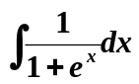 （2）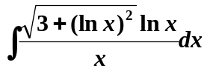
（3）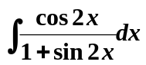 （4）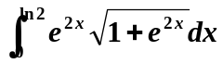
- 若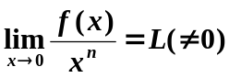，则称当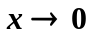时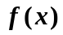是的阶无穷小。求下面无穷小的阶。
- 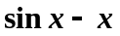 （2）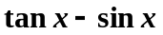
- 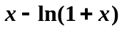 （4）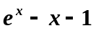
3.写出当时与等价的6个无穷小.
4.用等价无穷小的性质和洛必达法则求极限
（1）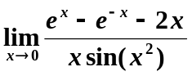 （2）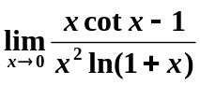
（3）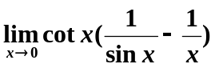 （4）

